Преобразователи температуры в частоту или напряжение на ОУ используются в качестве входных каскадов электронных термометров. В качестве исходных датчиков в таких преобразователях при меняются термопары, терморезисторы, полупроводниковые переходы и другие устройства, в которых их электрические параметры зависят от температуры.
Если необходимо преобразовать температуру в диапазоне oт — 55 до —125°С в напряжение, то полупроводниковый диод часто будет наилучшим датчиком, если главными требованиями являются малые габаритные размеры и стоимость, и удовлетворяет точности ±1°С. Однако в меньшем температурном диапазоне можно получить и более высокую точность. Используя, например, пару биполярных транзисторов, можно построить преобразователь как абсолютной температуры в напряжение, так и разности температур в напряжение.
Для измерения абсолютной температуры можно воспользоваться парой согласованных по параметрам транзисторов в микросхеме
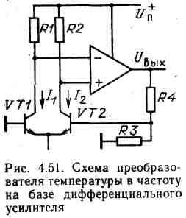
198НТ1 и включить их в ДУ (рис. 4.51). Ток, протекающий через дифференциальный каскад, делится в плечах каскада не поровну из-за разности напряжений эмиттерно-базовых переходов транзисторов VT1, VT2, поскольку гдеСледовательно, изменяется прямо пропорционально т. е. температуре. При нормальной температуре выбирают R2 с таким расчетом, чтобы выполнялось соотношение при котором дифференциальное напряжение на выходе дифференциального каскада равно нулю. В общем виде, учитывая, что получаемОсновными причинами нелинейности передаточной характеристики являются температурные дрейфы разности входных токов ДУ и ОУ. Чувствительность такого преобразователя — исходное значение— можно несколько увеличить введением искусственного разбаланса токовт. е. увеличением Это можно сделать введением резистора в цепь эмиттера одного из транзисторов. Однако необходимо учитывать, что при этом начинает существенно возрастать влияние нелинейной передаточной характеристики дифференциального каскада, если отношение
Для измерения разности температур транзисторы дифференциального каскада разметают в разных контролируемых точках. Для кремниевых транзисторов температурный дрейф как известно [26], примерно равен Поэтому разность температур транзисторов приведет к появлению действующего на входе дифференциального каскада сигнала Следовательно, выходное напряжение будет определяться выражением Перед работой Преобразователь следует откалибровать, для чего при нормальной температуре подстройкой R3 или R4 устанавливают, а затем, например, при разности температур на транзисторах, равной 100° С, измеряют и тем самым величину
Схема преобразователя температура-частота показана на рис. 4.52. Преобразователь такого типа содержит диодный датчик температуры типа VD2 и обеспечивает измерение температуры в пределах от 0 до 100°С с разрешающей способностью ±0,1° С; при этом погрешность измерений не превышает ±0,3° С во всем диапазоне.
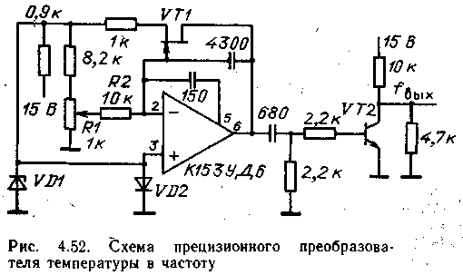
Операционный усилитель типа К153УД6 выполняет функции интегратора. Высокая скорость отслеживания достигается прямой компенсацией с помощью конденсатора емкостью 150 пФ, включенного между инвертирующим входом и выводом 5 микросхемы ОУ. Когда конденсатор емкостью 4300 пФ заряжается до —10 В, на выходе интегратора устанавливается близкое к нулю выходное напряжение с помощью однопереходного транзистора VT1. Температурно-компенсированный диод VD1 (6,2 В) формирует опорное напряжение, задающее порог открывания однопереходного транзистора, обеспечивает стабильные опорные напряжения, соответствующие нулю и максимальному значению температуры, и задает ток 1 мА, протекающий через диодный датчик температуры VD2. Транзистор VT2 используется для согласования выходных импульсов с логическими ТТЛ уровнями.
Работа схемы основана на преобразовании напряжения в частоту. Напряжение на среднем выводе потенциометра R1 интегрируется до момента открывания транзистора VT1, через который происходит разряд конденсатора. Частота колебаний зависит от температуры, поскольку с изменением температуры меняется падение напряжения на диоде VD2 и соответственно на неинвертирующем входе усилителя.
При калибровке схемы диод помещают в среду с температурой 100° С, после чего потенциометром R2 устанавливают частоту, равную 1000 Гц. Затем диод охлаждают до 0° С и потенциометром R1 устанавливают частоту 0 Гц. Указанную процедуру повторяют 2...3 раза до тех пор, пока не будет исключено взаимное влияние регулировок. После калибровки схемы выходная частота в десять раз больше температуры в пределах 0...100°С с погрешностью 0,3° С. Например, при температуре 37,5° С частотомер покажет 375 Гц.

